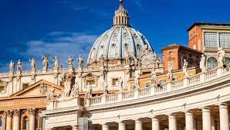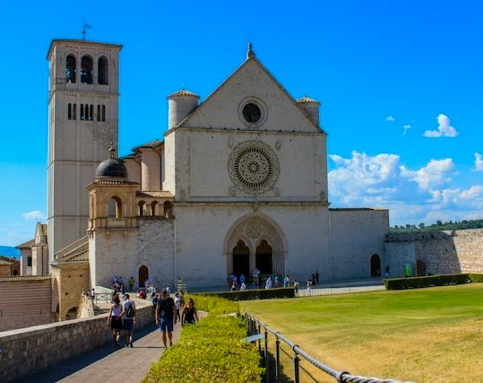

**WŁOCHY – ROK ŚWIĘTY…**

pielgrzymka autokarowa do Włoch w Roku Jubileuszowym - 7 dni

**TERMIN: 03.04 – 09.04.2025**

**_____________________________________________________________________________**

**Dzień 1:  Wyjazd do Włoch**

* wczesnym rankiem ok. 4:00 spotkanie, podstawienie autokaru, pakowanie bagaży
* wyjazd z Polski, całodzienny przejazd autokarem przez terytorium Czech i Austrii do Włoch
* wieczorem przyjazd do hotelu w okolicach Padwy, obiadokolacja, nocleg

**Dzień 2:  Padwa**

* śniadanie, pakowanie bagaży, wyjazd
* **Padwa** – Prato della Valle, Bazylika św. Antoniego
* wieczorem przyjazd do hotelu w okolicach Rzymu, obiadokolacja, nocleg

**Dzień 3:  Rzym**

* śniadanie, wyjazd
* **Rzym** – Bazylika św. Piotra – przejście przez Drzwi Święte, Zamek Św.Anioła (z zewnątrz), Plac Navona z Fontanna 4 Rzek, Panteon (z zewnątrz), Fontanna di Trevi, Bazylika św. Pawła za Murami
* powrót do hotelu, obiadokolacja, nocleg

**Dzień 4:  Rzym, Monte Cassino**

* śniadanie, wyjazd
* **Watykan** – udział w uroczystościach Jubileuszu – o 10:30 msza św. Z Papieżem Franciszkiem, na Placu Św. Piotra
* **Monte Cassino -** ostatni założony przez św. Benedykta klasztor, cmentarz Żołnierzy Polskich
* powrót do hotelu, obiadokolacja, nocleg

**Dzień 5:  Watykan, Rzym**

* śniadanie, wyjazd
* **Rzym** - Bazylika Św. Jana na Lateranie, Schody Święte, Bazylika Matki Bożej Większej, Forum Romanum, Koloseum (z zewnątrz)
* ok. 16:00 wyjazd z Rzymu
* przyjazd do hotelu, obiadokolacja, nocleg w okolicach Asyżu

**Dzień 6:  Asyż, Santa Maria degli Angeli**

* śniadanie
* **Santa Maria degli Angeli** – Bazylika Matki Bożej Anielskiej z Porcjunkulą, w pobliżu której zmarł św. Franciszek, ogród różany
* **Asyż** – Bazylika św. Klary, Rynek asyski, Oratorium San Francesco, kościół Santa Maria Maggiore z grobem bł. Carlo Acutisa, Bazylika św. Franciszka
* przejazd na nocleg tranzytowy, zakwaterowanie, obiadokolacja, nocleg

**Dzień 7:  Powrót do Polski**

* śniadanie, całodzienny przejazd w kierunku Polski
* powrót do parafii w późnych godzinach nocnych, zakończenie pielgrzymki

**_____________________________________________________________________________**

**Zawarte w cenie:**

* Przejazd autokarem klasy turystycznej na całej trasie pielgrzymki
* 6 noclegów w hotelach **/*** (pokoje 2, 3 osobowe z pełnym węzłem sanitarnym)
* Wyżywieniem HB (śniadania wzmocnione i obiadokolacje)
* Pilot polskojęzyczny
* Ubezpieczenie:  UNIQA S.A: KL (30 000 EUR), NNW (4 000 EUR), bagaż (400 EUR), OC (50 000 EUR), (z uwzględnieniem ryzyka chorób przewlekłych oraz Sars-Cov-1, Sars-Cov-2)
* Podatek VAT, Opłaty na Turystyczny Fundusz Gwarancyjny (10 PLN) i Turystyczny Fundusz Pomocowy (10 PLN)

**Nie zawarte w cenie:**

* Koszty związane z realizacją programu, między innymi jak: bilety wstępu do zwiedzanych obiektów, przewodnicy lokalni, koszty związanie z opłatami wjazdowymi do miast, parkingi przy obiektach zwiedzania, opłaty klimatyczne, obowiązkowe napiwki, i inne wynikające w trakcie trwania imprezy ( **ok. 130 euro/osoba** – w zależności od wielkości grupy, kwota płatna u pilota w autokarze). Kwota jest orientacyjna i bazuje na cenach z 2024, może ulec zmianie, gdyż koszty biletów oraz przewodników zmieniają się dynamicznie, niezależnie od Vento Travel.
* Dopłata do pokoju jednoosobowego ( tylko na zapytanie w momencie zapisu na imprezę )
* Dodatkowe ubezpieczenie od kosztów rezygnacji z imprezy turystycznej - koszt **115 PLN/os** – możliwe do wykupienia w momencie zapisu na imprezę turystyczną, przy wpłacie zaliczki
* Koszty na wydatki własne, napoje do obiadokolacji;

**Warto wiedzieć, że:**

* Oferta została przygotowania w dniu 21.11.2024 na podstawie dostępności miejsc w hotelach.
* Oferta została przygotowania na podstawie aktualnych cen paliwa i kursu walut. W przypadku wzrostu tych cen, cena imprezy będzie musiała być przekalkulowana.
* Kolejność zwiedzanych obiektów może ulec zmianie
* Rekomendujemy wykupienie ubezpieczenia od kosztów rezygnacji z imprezy
* Aby odbyć podróż należy zabrać ze sobą ważny dokument tożsamości.
* W każdym dniu pielgrzymki przewidziana jest Msza Św.
* Oferta przygotowana dla grupy min. 46  osób.
* Oferta cenowa ma charakter informacyjny i nie stanowi oferty handlowej w rozumieniu Art. 66 §1 Kodeksu Cywilnego
* W razie pytań dotyczących imprezy, programu, przejazdów i organizacji zapraszamy do kontaktu z B.P. Vento.

**________________________________________________________________________**

**CENA:** **2 850 PLN / os** - cena dla grupy min. 46 osób

**________________________________________________________________________**

**Zapisy: do 16.12.2024**

Beskidzka Izba Pielęgniarek i Położnych w Bielsku - Białej – tel. 33/816 49 60, 727 496 822

ks. Szczepan Kobielus - duszpasterz Służby Zdrowia – tel. 604 576 649

**Organizator**: Duszpasterstwo Służby Zdrowia Diecezji Bielsko - Żywieckiej,

Beskidzka Okręgowa Izba Pielęgniarek i Położnych